BAB II
TINJAUAN PUSTAKA

Perancangan Terdahulu

2.1.1 FILM DOKUMENTER NGURI-URI BANYUMASAN SEBAGAI ARSIP DIGITAL KEBUDAYAAN BANYUMAS YANG TERANCAM PUNAH
Tujuan perancangan ini adalah untuk melestarikan kebudayaan Banyumas yang terancam punah. Metode penciptaan dilakukan 3 tahap, yaitu pra produksi, produksi dan pasca produksi. Pengumpulan data yang digunakan dengan melakukan penggalian data berkaitan dengan kebudayaan nguru-uri di Banyumasan. Proses analisis tersebut kemudian dikaji melalui studi pustaka dan minat dari responden. Kemudian didentifikasikan yang mana dijadikan konsep penciptaan perancangan film dokumenter.
Dari hasil perancangan yang dilakukan dimana konsep dasar yang diterapkan akan diadopsi sebagai visualisasi sebagai referensi pada perancangan film dokumenter tembalangan. Peluang yang ditemukan yaitu perancang dapat melakukan proses penggalian data untuk referensi film dokumenter kampung tembalangan.
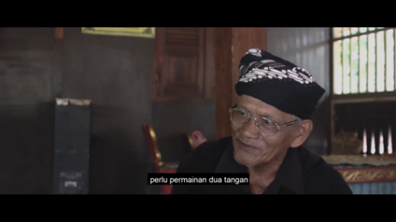

Gambar 2. 1 Film Dokumenter Nguri-Uri Banyumasan

(Suryani & Pertiwi, 2019)

2.1.2 FILM DOKUMENTER SEBAGAI KATALIS PERUBAHAN SOSIAL STUDI KASUS AMBON, ACEH, DAN BALI
Dari analisis ini bertujuan merancang untuk menautkan antara film dokumenter dengan perubahan sosial yang ada. Metode pendekatan dilakukan secara kualitatif dengan pengumpulan data menggunakan wawancara mendalam, observasi (pengamatan), kelompok diskusi terfokus, dan analisis dokumen.
Dari hasil perancangan yang dilakukan dimana konsep dasar yang diterapkan akan diadopsi sebagai visualisasi sebagai referensi pada perancangan film dokumenter kampung tembalangan. Peluang yang ditemukan yaitu perancang dapat melakukan proses penggalian data untuk referensi film dokumenter kampung tembalangan.

2.1.3 ISU LINGKUNGAN DALAM FILM DOKUMENTER
perancangan ini memaparkan tentang bagaimana representasi kearifan lokal yang digambarkan dalam film “Semesta” sebagai upaya untuk memperlambat dampak perubahan iklim. Metode pengumpulan datanya dilakukan melalui observasi dan studi dokumen. Kemudian peneliti melakukan pengidentifikasian dengan pertmbangan prinsip prinsip etikannya. Kemudian studi dokumen juga diimplementasikan dengan mencari acuan teoritis dan data pendukung dari sumber-sumber. Data yang terkumpul dianalisisi mendeskripsikan makna denotasi dan kedua mendeskripsikan makna konotasi dan mitos.
Dari hasil perancangan tersebut akan dilakukan pengembangan dimana konsep dasar yang diterapkan sebagai referensi pada perancangan film dokumenter kampung tembalangan. Peluang yang ditemukan yaitu perancang dapat menampilkan referensi sebagai acuan penyusunan film dokumenter kampung tembalangan.

Teori Terkait

Teori Film Dokumenter
Menurut Himawan Pratista dalam bukunya , film terdiri dari tiga jenis, yaitu Film Dokumenter, Film Fiksi dan Film Eksperimental. Film dokumenter biasanya berisi tentang tokoh, peristiwa, dan lokasi peninggalan (Ambon et al., 2019; No Title, 2021; Suryani & Pertiwi, 2019). Film fiksi merupakan film yang dibuat berdasarkan imajinasi pembuatnya. Film eksperimental sangat dipengaruhi oleh insting subjektif dari sineasnya, seperti gagasan, ide, emosi serta pengalaman batin mereka.
perancangan Yi (Satria et al., 2023). Menunjukkan film dokumenter merupakan metode audio-visual yang mampu mengarahkan penonton untuk merenungi dan mendalami pesan yang disampaikan pencipta. Yi dalam perancangannya menekankan pentingnya ekspresi artistik dan estetika dalam produksi film dokumenter.
Unsur pembentuk, film dokumenter dibagi menjadi tiga bagian (Tanzil,2010) yaitu:
1. Bentuk Expository
Dokumenter expository, dalam kategori ini, menampilkan pesannya secara langsung kepada audiens, melalui presenter, atau sebagai pencerita. cenderung mengomentari apa yang terjadi pada adegan dalam film dokumenter.
- Direct Cinema / Observational
Pada direct cinema ini kegiatan pengambilan gambar yang informal, tanpa tata lampu khusus atau hal-hal lain yang telah dirancang sebelumnya. Hal ini mengakibatkan proses pendekatan tehadap subjek dibangun dalam jangka waktu yang cukup panjang dan intens. Pembuat film tidak ingin subjeknya ber-acting di depan kamera dan melakukan hal-hal yang tidak biasa mereka lakukan.
Barnouw (1983:231) Kemunculan genre ini tidak terlepas dari teknologi baru di dunia perfilman yang memperkenalkan perangkat yang semakin kecil dan mudah dioperasikan, dengan kemampuan mobilitas yang tinggi. Subjek secara langsung menyampaikan persoalan yang dihadapi hadapi melalui ucapan juga melalui tindakan, kegiatan, serta percakapan yang dilakukan dengan subjek lain secara aktual, sehingga penonton merasa dihadapkan dengan realitas sesungguhnya.
- Bentuk Cinema Verite
Tanzil menjelaskan dalam bukunya yang berjudul "Pemula Dalam Film Dokumenter Gampang-Gampang Susah" bahwa sinema verite berbeda dengan direct cinema yang cenderung menunggu krisis terjadi. Secara aktif menggunakan kamera sebagai pemicu krisis. Dalam konteks itu, pembuat film verite sengaja memunculkan kejadian yang tidak terduga.

Sinematografi
Dalam sinematografi, pembuat film tidak hanya merekam setiap bidikan, tetapi juga mengontrol dan mengatur setiap bidikan, seperti ketinggian sudut, durasi bidikan, dan sebagainya. Sinematografi adalah suatu cara/metode penggunaan gambar agar penonton dapat dengan mudah menangkap makna/pesan yang disampaikan melalui gambar tersebut. Menurut semedhi Kita seharusnya bisa selalu menampilkan gambar yang menarik, mempunyai arti atau dengan kata lain, gambar kita harus mampu berbicara” (think that every picture as statement)” (Satria et al., 2023).
Bahasa Yunani dari Sinematografi adalah "kinema" yang berarti gerakan dan "graphei" merekam. Sinematografi merupakam ilmu yang menerapkan dan mempelajari tentang teknik merekam gambar (Putra, D. K. 2018).

- Sudut Pandang Kamera (Camera Angel)
Penggunaan angel kamera berfungsi untuk menambah visualisasi dramatik dari cerita, dan akan merepersentasikan tujuan tertentu memperkuat pesan yang disampaikan dalam sebuah film. Sudut pandang kamera dibagi menjadi beberapa aspek, yaitu:
              - Eye Level
Merupakan sudut pandang normal. Pada sudut ini kamera diletakan sejajar dengan tinggi objek dan arah kamera menghadap ke objek layaknya kita melihat objek secara biasa.
  - High Angle
High Angel pengambilan dilakukan dari sudut yang lebih tinggi dari objek, sehingga kemara menunduk kebawah. Digunakan untuk menampilkan situasi lingkungan yang digunakan sebagai setting posisi.
  - Low Angle
Posisi Kamera lebih rendah dari objek. Low angle dapat menimbulkan kesan elegan, megah dan tangguh.
  - Bird Eye
Sudut pengambilan gambar ini, Posisi kamera di bawah objek. Biasanya dipakai ketika ingin mendapakan efek luas.
- Jarak Pengambilan Gambar (Framing)
Jarak pengambilan gambar bertujuan untuk memahami teknik membingkai, supaya foto atau video yang kita buat tidak terlihat tanggung dalam penempatan di bingkai. Beberapa jenis jarak pengambilan gambar, yaitu:
      - Extreme Long Shot (ELS)
Extreme Long Shot adalah teknik pengambilan gambar yang terlihat secara luas. Untuk mengetahui sebuah lokasi kejadian tanpa harus melihatkan objek dengan jelas.
      - Long Shot (LS)
Teknik pengambilan gambar yang sebagian besar menampilkan objek di sekitarnya. Long Shot bertujuan untuk memperkenalkan dimana subjek berada.
      - Knee Shot (KS)
Pengambilan gambar dari lutut hingga kepala, untuk memperlihat apa yang sedang dilakukan objek.
      - Medium Shot (MS)
Teknik pengambilan gambar dari stengah badan sampai kepala. Digunakan untuk mempertegas gerak-gerik objek.
      - Medium Close Up (MCU)
Jenis ini diambil dari bagian kepala ke dada. Untuk memperlihatkan emosinya tapi tetap memperlihatkan gerak-geriknya objek.
      - Close UP (CU)
Close Up gambar diambil dari jarak dekat, dari kepala hingga ujung dagu. Untuk memperjelas ekspresi sebuah objek.
      - Extrem Close Up
Pengambila gambar bertujuan untuk memperlihatkan detail sebuah objek, seperti mata, hidung, telingga, dan sebagainya.
- Pergerakan Kamera
Pergerakan kamera untuk membuat efek dramatis dalam sebuah video/cerita dan juga membuat video terasa lebih dinamis.
              - Pan
Pan/Panning Pergerakan kamera berputar ke kanan atau ke kiri. Gerakan ini juga dilakukan untuk benda tidak bergerak seperti: Kondisi ruangan, suasana kota, dll.
              - Tilt
Tilt/Tilting adalah Pergerakan kamera, ke bawah atau sebaliknya.
              - Zoom
Teknik pergerakan kamera dengan cara mendekati atau menjauhi obyek secara optik. Untuk memperjelas suatu objek yang dituju.
              - Dolly
Gerakkan kamera pada troli untuk menggerakkan kamera menuju atau menjauh dari objek. Gerakan kamera ini dapat merepresentasikan gerakan mata penonton seolah-olah ikut terbawa dalam film

2.2.3 Struktur Naratif
Pembabakan cerita dalam sebuah film biasanya dapat dibagi hingga tiga babak. Pembabakan seperti ini mengikuti struktur yang digunakan dalam perfilman Hollywood (Ayawaila, 2008). Struktur pembabakan tersebut meliputi:
1. Babak 1
Umumnya berisikan tokoh yang memerankannya dan munculnya konflik yang terjadi dalam sebuah film.
2. Babak 2
Merupakan durasi paling lama dalam film untuk membuat audiens tetap fokus, diperlukannya penyuguhan fenomena dan fakta dari sebelumnya.
3. Babak 3
Pada babak ini terciptalah solusi dari pemecahan dari permasalahan permasalahan sebelumnya. baik teks maupun gambar, Surianto Rustan menyatakan bahwa tipografi berkaitan dengan pilihan jenis huruf, ukuran huruf, jarak huruf, jarak kata, leading, dan lebar paragraf. (Surianto Rustan, 2013).

2.2.4 Struktur Naratif
Proses pembuatan film pada dasarnya dibagi menjadi empat tahap yaitu Development (pengembangan ide dan konsep), pra produksi, produksi,dan paska produksi (Soegiharto et al., n.d.).
a. Pembentukan konsep dan ide (Development) Tahapan ini tentang proses meneliti dan mengumpulkan ide-ide kreatif.
b.Pra Produksi adalah perencanaan produksi termasuk proses produksi yang telah ditetapkan.
c.Produksi merupakan semua ide dan konsep akan diwujudkan.
d.Paska Produksi adalah pengolahan hasil edit, komposisi musik, gradasi warna, penambahan efek, aransemen suara.
e.Offline Editing adalah penyatuan hasil produksi sesuai dengan urutan naskah..
f.Online Editing adalah membuat penyuntingan menyeluruh.
g.Scoring dan Mixing Proses ini adalah menginput sound engineer menyempurnakan semua elemen suara berupa musik, narasi, dan efek suara.

2.2.5 Struktur Naratif
Film memiliki banyak unsur audio dan visual, Unsur-unsur audio visual dalam film dikategorikan ke dalam unsur naratif dan unsur sinematik. Unsur naratif adalah berbentuk materi atau disebut dengan penceritaannya, sementara yang dimaksud unsur sinematik adalah cara atau gaya bahan diolah. Unsur sinematik terdiri dari empat elemen pokok.
a. Mise-en-scene, yaitu segala aspek di depan kamera. Ada empat elemen penting yaitu setting, lighting, kostum, tata rias, akting dan gerak para aktor.
b. Sinematografi, yaitu menangani kamera dan film serta hubungan antara kamera dan subjek yang ditangkap.
c. Editing, yaitu proses pemilihan, penyambungan transisi dari satu gambar ke gambar lainnya. Melalui pengeditan struktural, ritme dan penekanan dramatis dibangun.
d. Suara, yakni segala hal dalam film yang mampu kita tangkap melalui indera pendengaran.

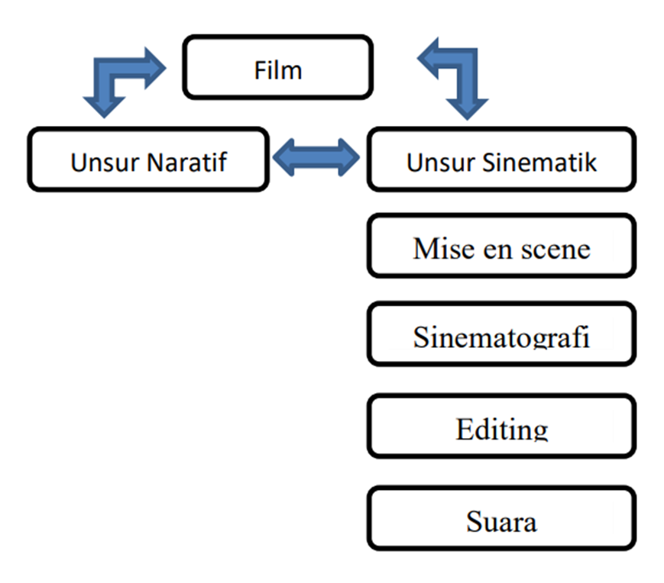
Gambar 2. 2 Pembentukan Film
((Final Laporan TA_Sangguran, n.d.)

2.2.6 Struktur Naratif
Hendratman (2012: 401–406) Format video yang sering dipakai dalam video editing, pertelevisian dan multimedia yaitu:
a.MP4
Memiliki kualitas gambar yang cukup baik dan standart.
b.WMV
Merupakan singkata dari windows media video keuntungan memakai wmv adalah daya kompresnya yang tinggi sehingga dapat memaksimalkan kompres video.
c.HD
Pada format ini video terasa lebih jernih dan kualitas yang diberikan sangat tinggi yaitu 1280 x 720 dan 1920 x 1080 pixels.
d.AVI
File AVI tidak mempunyai standar ukuran / resolusi, bitrate, dan lain-lain sehingga anda bebas mengaturnya.

2.2.7 Struktur Naratif
Warna dalam seni rupa didefinisikan sebagai pantulan cahaya tertentu yang pantulannya memberikan makna psikologis bagi yang melihatnya. (Nugroho, 2015:10). Maka dapat dikatakan bahwa warna dapat mempengaruhi seseorang secara emosional tanpa disadari.(Yanaayuri S.A, 2022)
- Biru
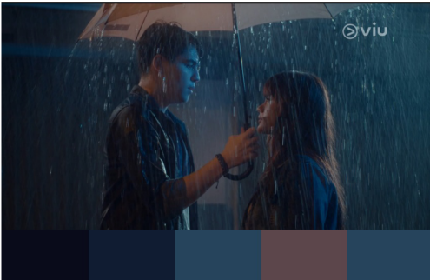
Gambar 2. 3 Colour Grading Biru
Sumber: Dokumentasi (Agung, 2022)

Biru adalah warna yang tergolong warna dingin dan menimbulkan rasa dingin, digunakan untuk menciptakan warna kesedihan, kesepian atau relaksasi, perenungan akan kesepian.
- Merah
Merah merupakan waran yang digolongkan warna panas. Warna merah menunukkan situasi konflik.
- Coklat
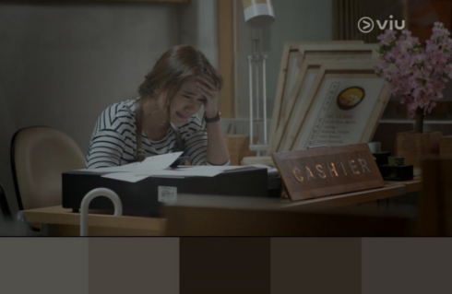
Gambar 2. 4 Colour Grading Coklat
Sumber: Dokumentasi (Agung, 2022)

Warna coklat merupakan warna panas karena coklat perpaduan dari warna merah dan oranye. Warna coklat memberi kesan kekacauan dan kegelisahan.
- Hijau
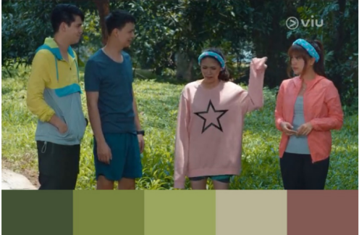
Gambar 2. 5 Colour Grading Hijau
Sumber: Dokumentasi (Agung, 2022)
Warna hijau digolongkan warna dingin menadi simbol kelembutan, kesejukan, kenyamanan, dan sebagainya. Namun hijau akan menadi warna yang hangat atau panas apabila berubah kearah hijau kekuningan (2012: 401–406) Format video yang sering dipakai dalam video editing, pertelevisian dan multimedia yaitu:

